今日动态
5.20 星期三 雨
班级人数：33人 今日实到：30人
缺勤名单：顾启阳、于素轻、万丞烁

户外活动篇 
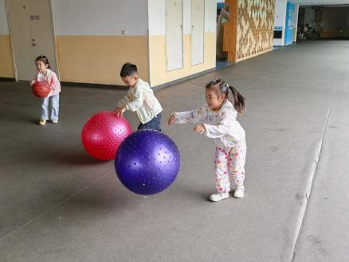 | 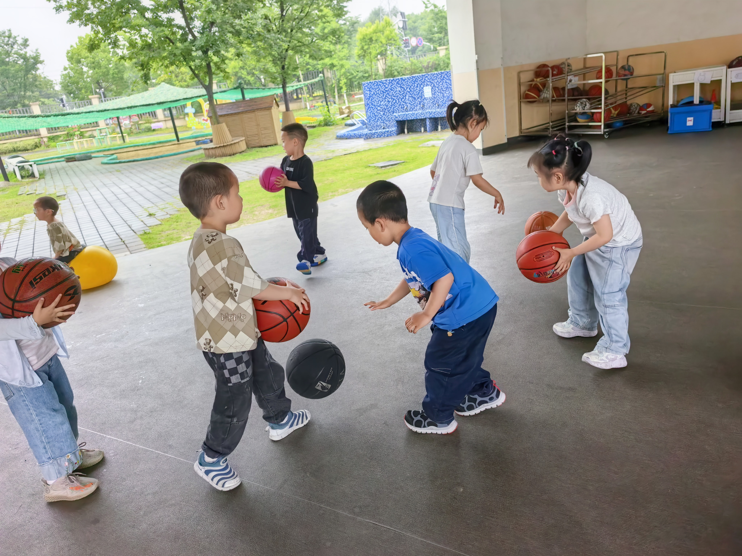 | 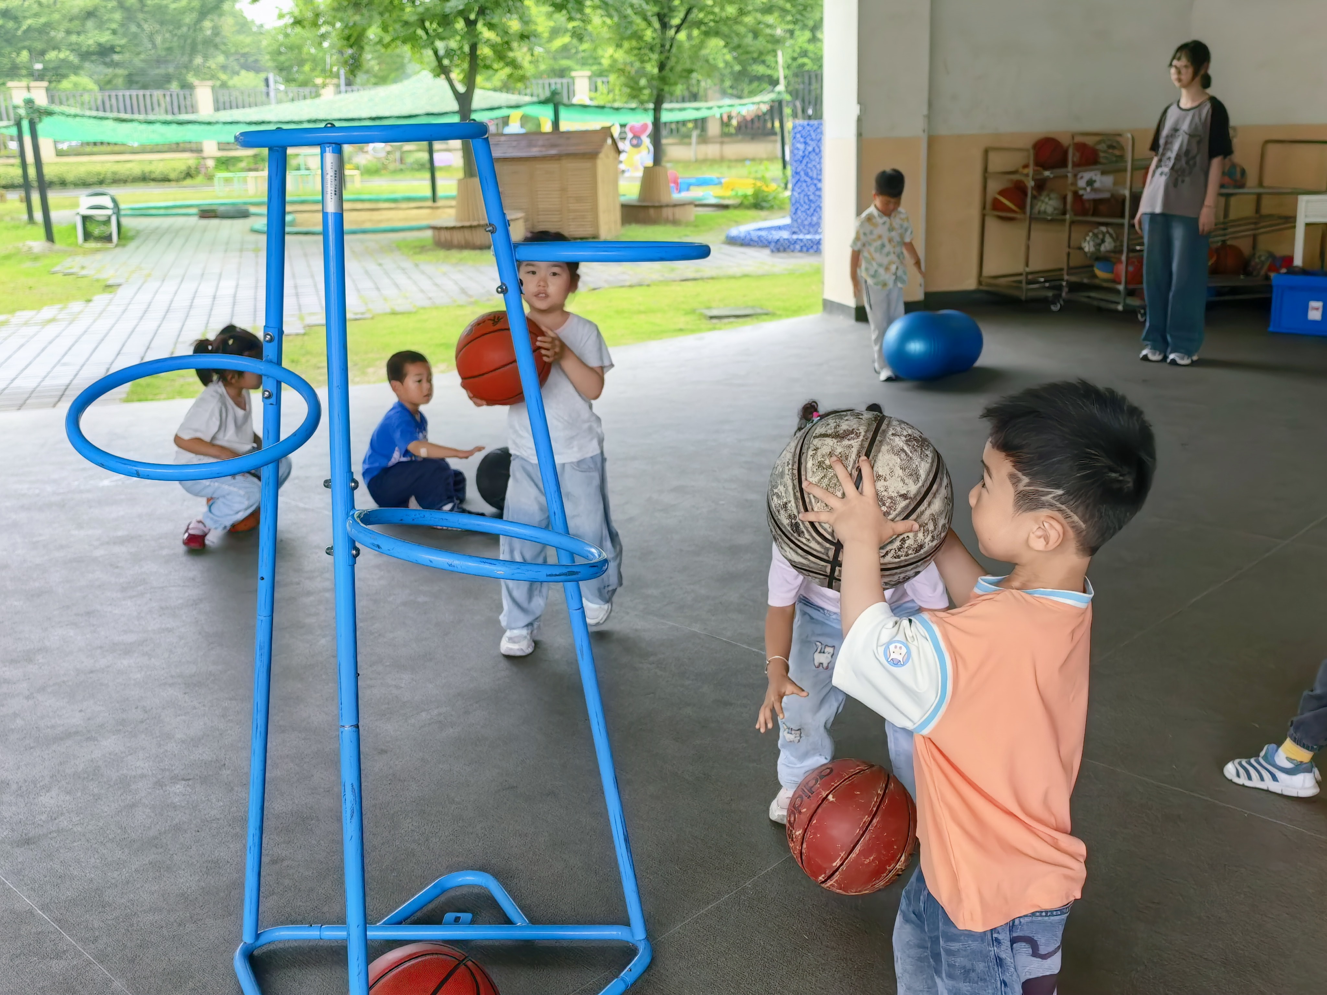
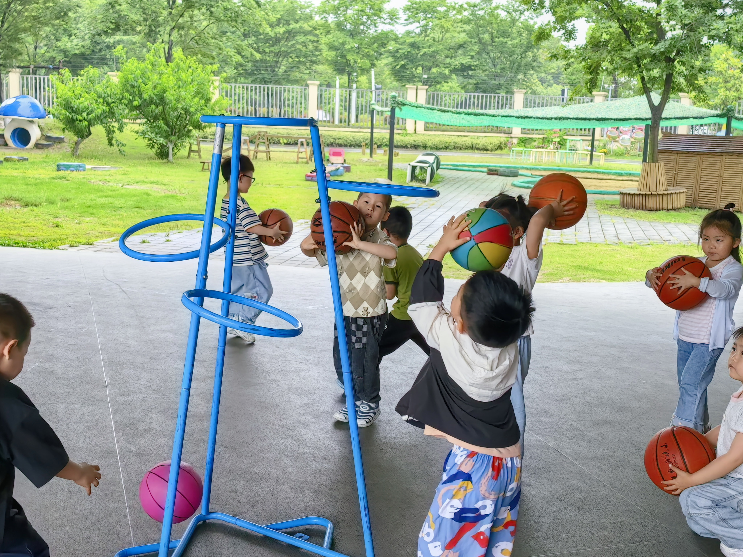 | 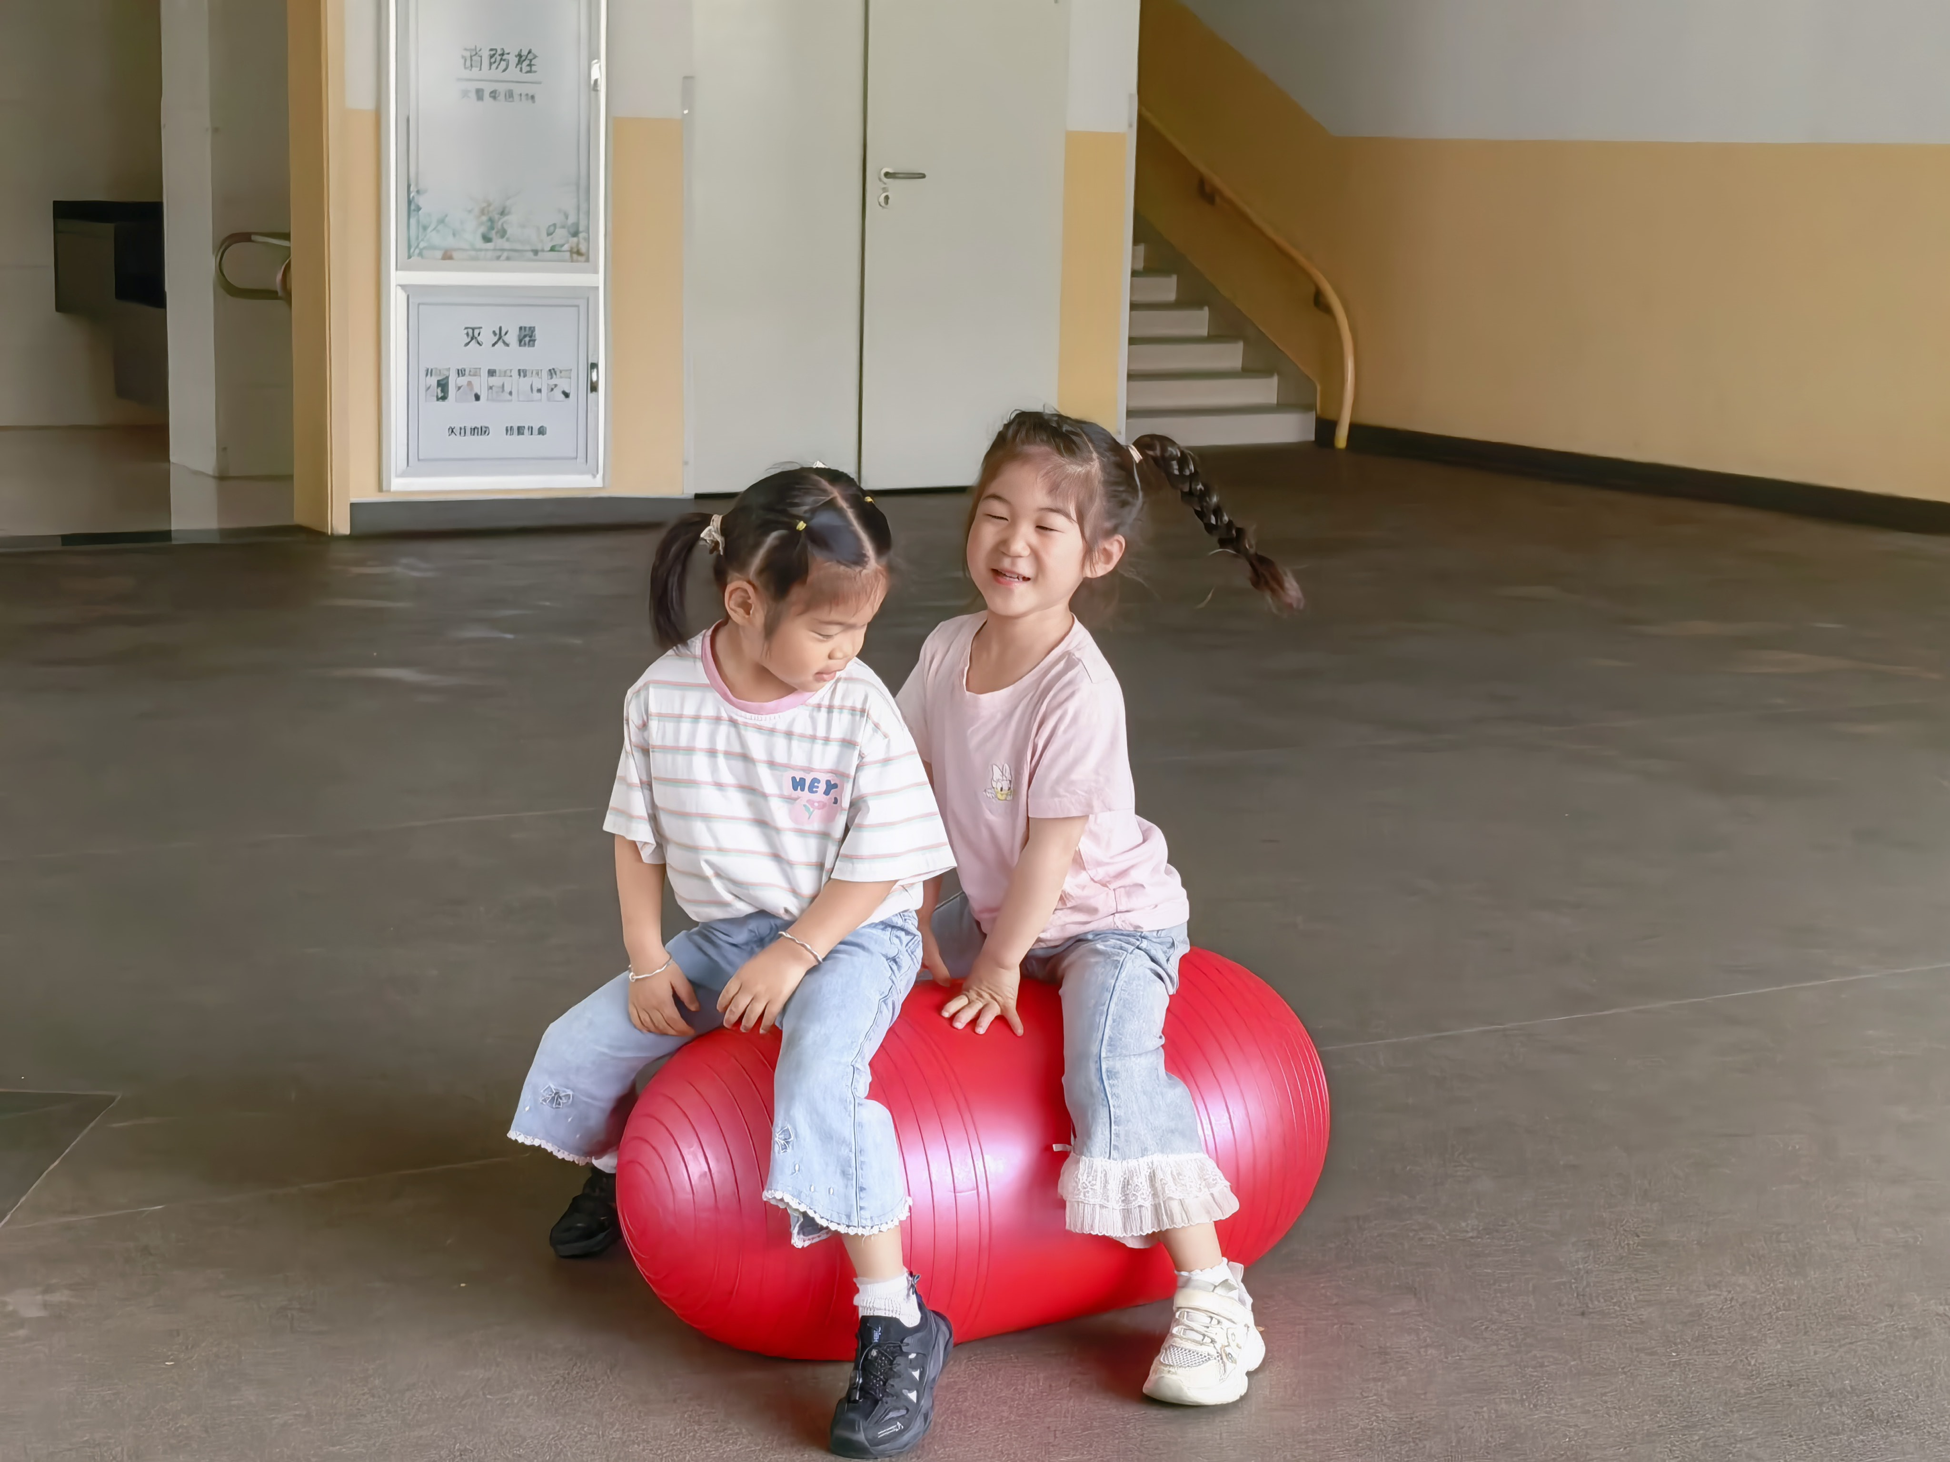 | 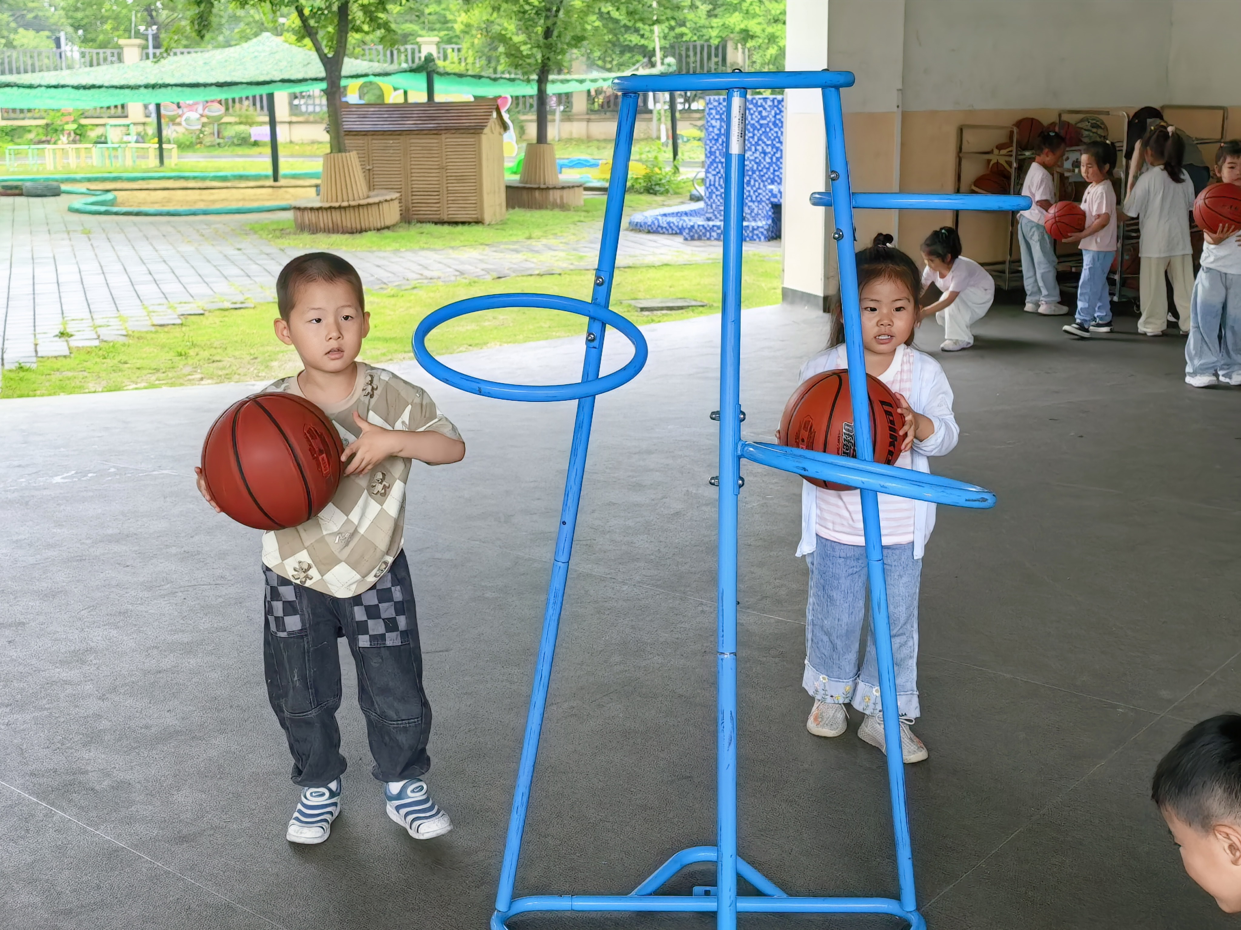

集体活动篇
活动：美术《印小手》
这是一节拓印活动，主要引导幼儿用手蘸颜料通过按压印画出自己的小手，手有五根手指头，印画出来的每一个小手也有所不一样:大小不同、颜色不一样。引导幼儿在小手变形的基础上，来印小手感受印画活动的有趣。小班的孩子对于印画活动接触不多经验少，小手由于手凹凸不平，所以在印画过程中由于孩子们的手部力气较小，拓印的时候印画不清楚。活动中能够尝试运用拓印的方法印画小手，体验印画的乐趣的幼儿是李承佑、丁舒翮、唐柏涵、殷昊清、沈嘉涵、衡梓豪、王丁博、颜越、胡予恬、高语然、刘芮、陆安昕、吴子萱、杨诗年、陶悦、王思瑞、袁沐橙、王熙悦、陈璟屹能根据自己想要添画的事物不同方向或是不同造型的手印的幼儿是李若愚、杨思一、杨思齐、任昱霖、王乐言、巢沁昕、周一诺、周米琪、吴文萱、宗诗钰、李若芙、
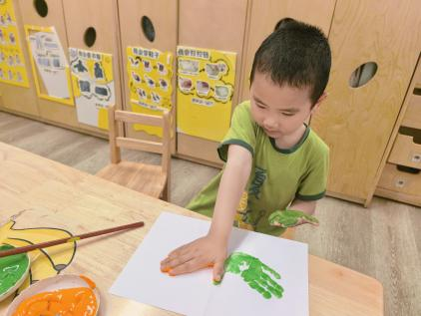 | 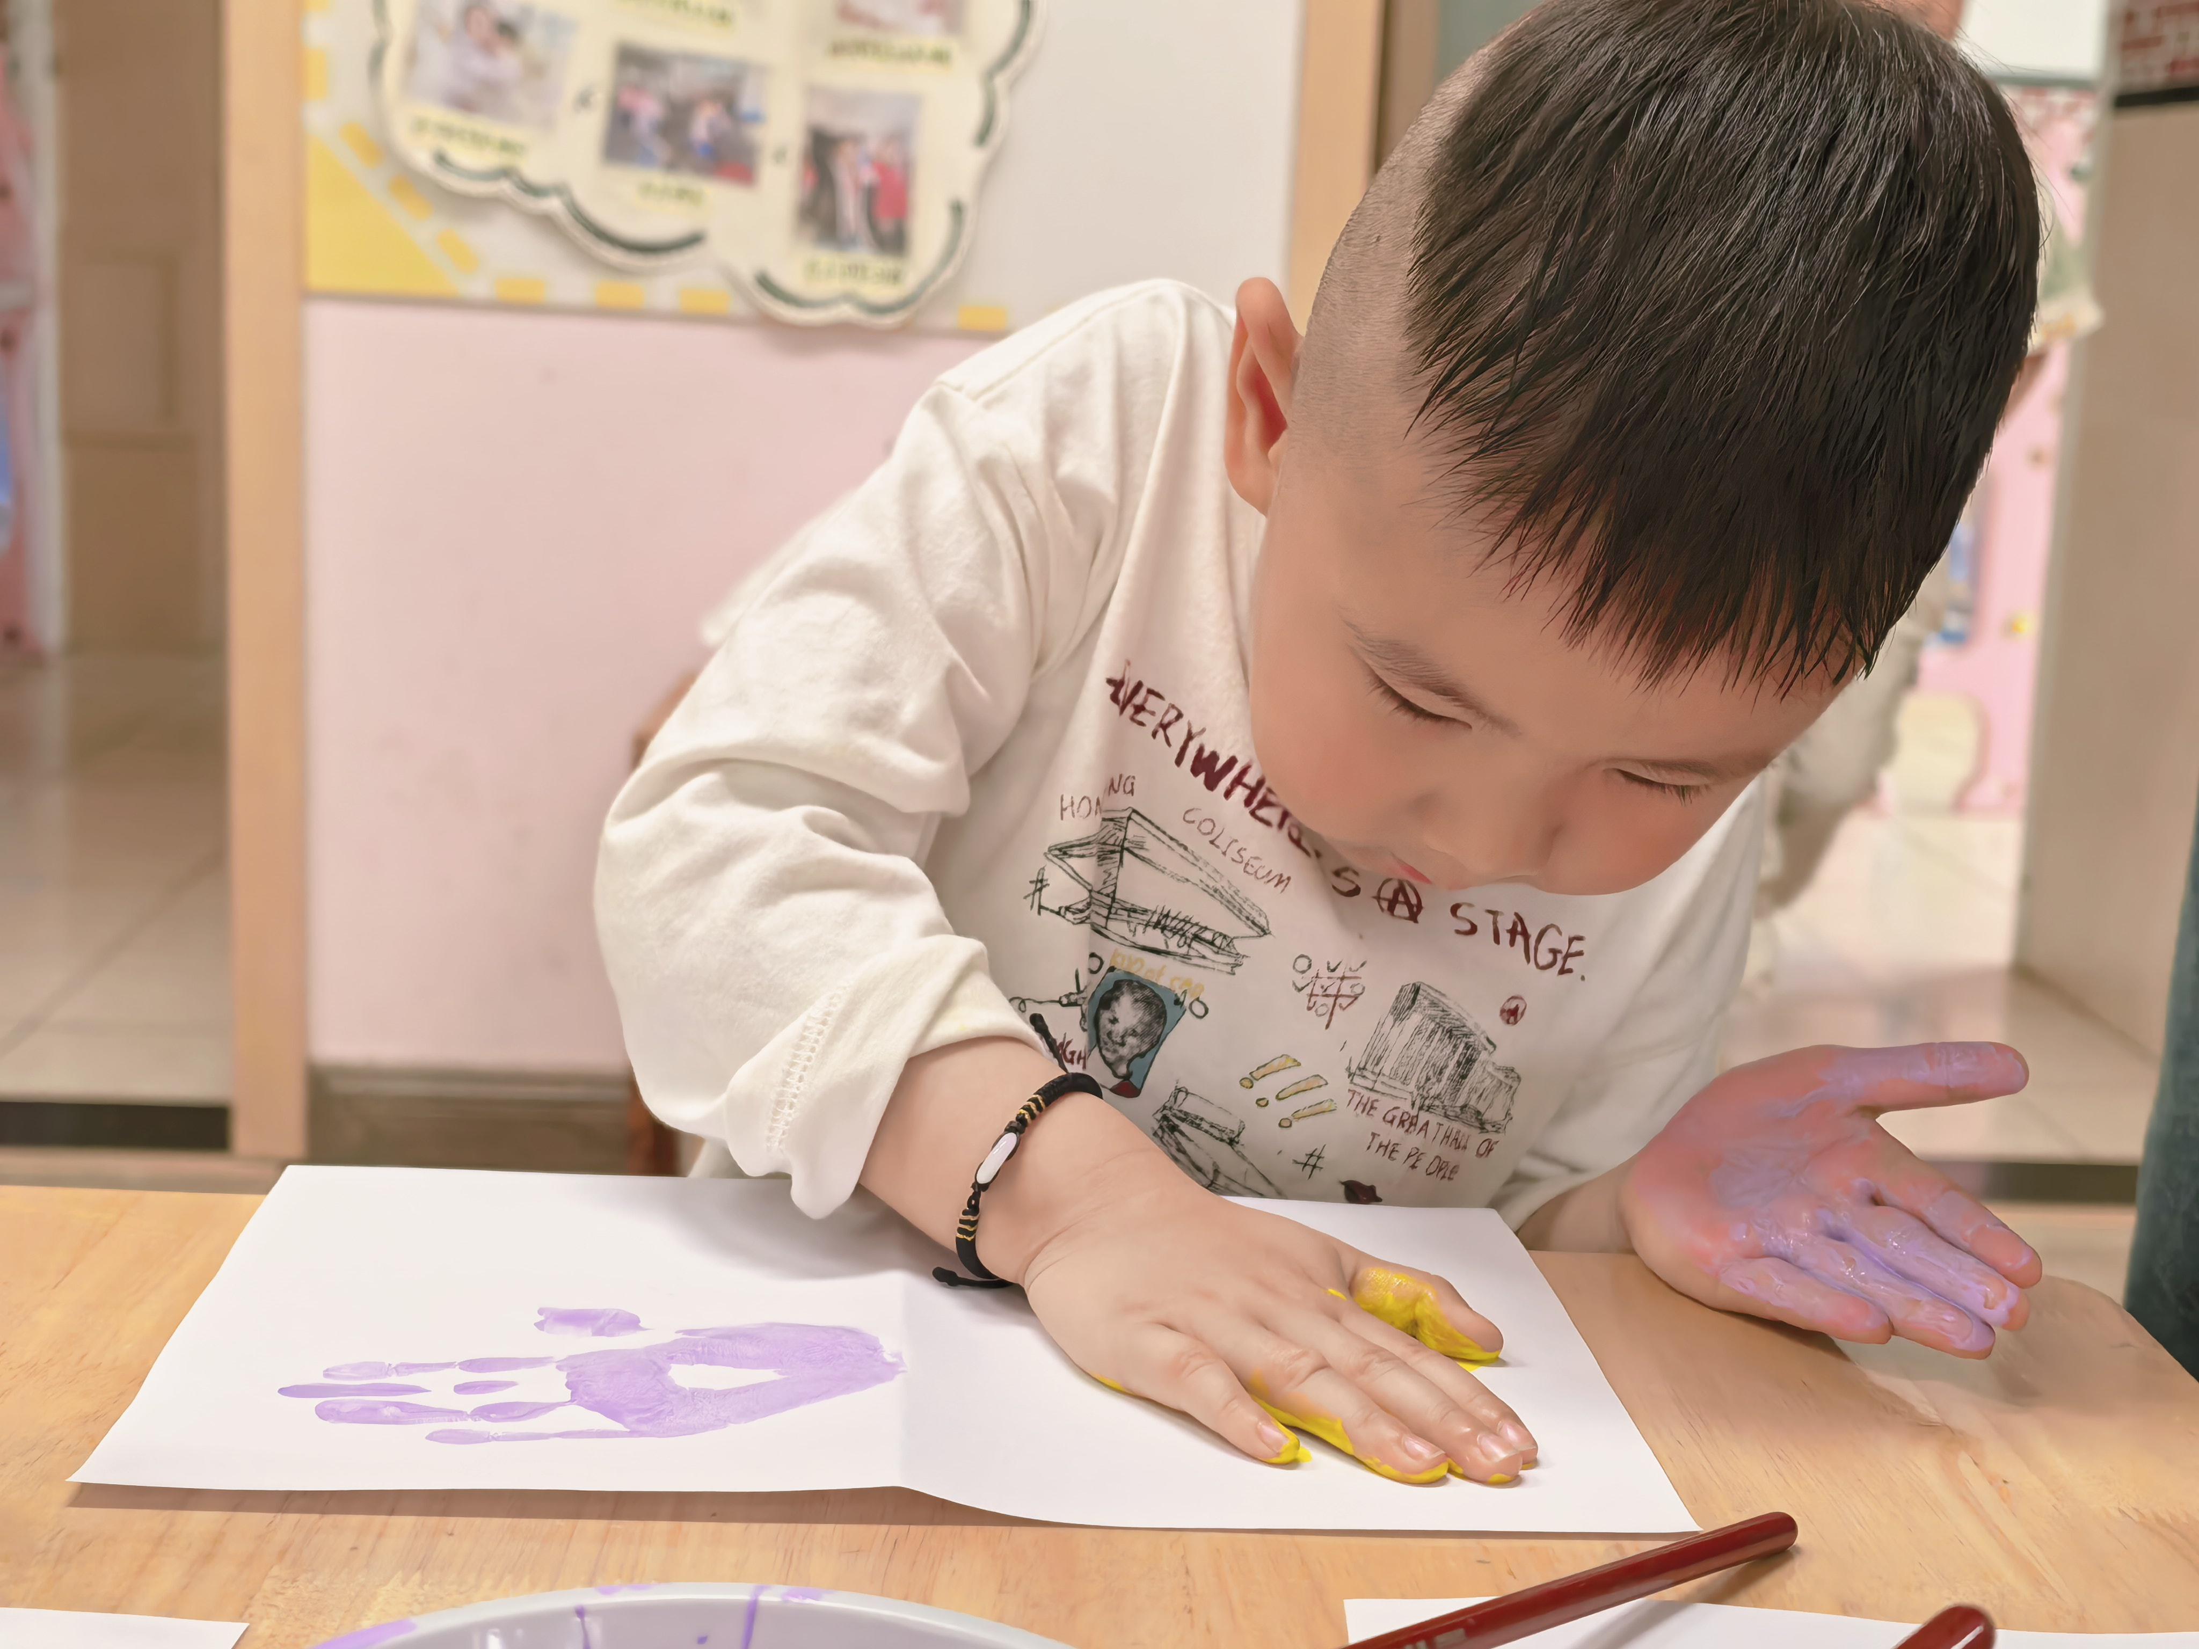 | 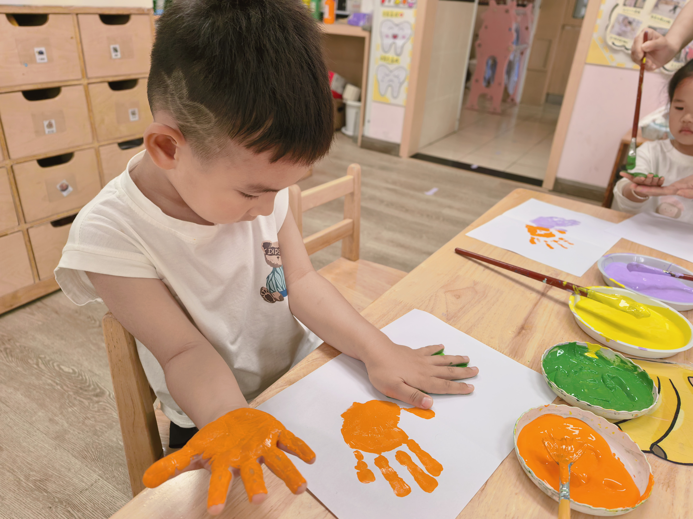
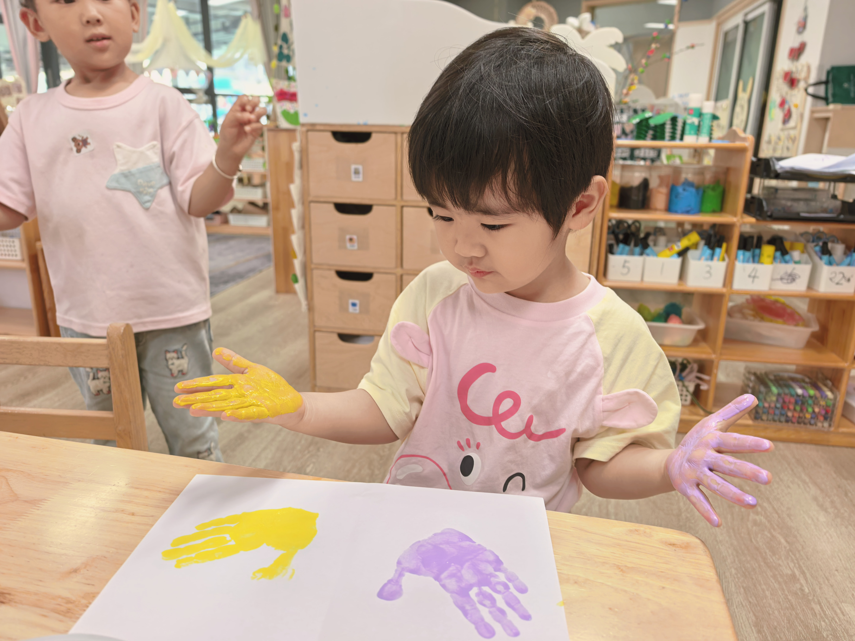 | 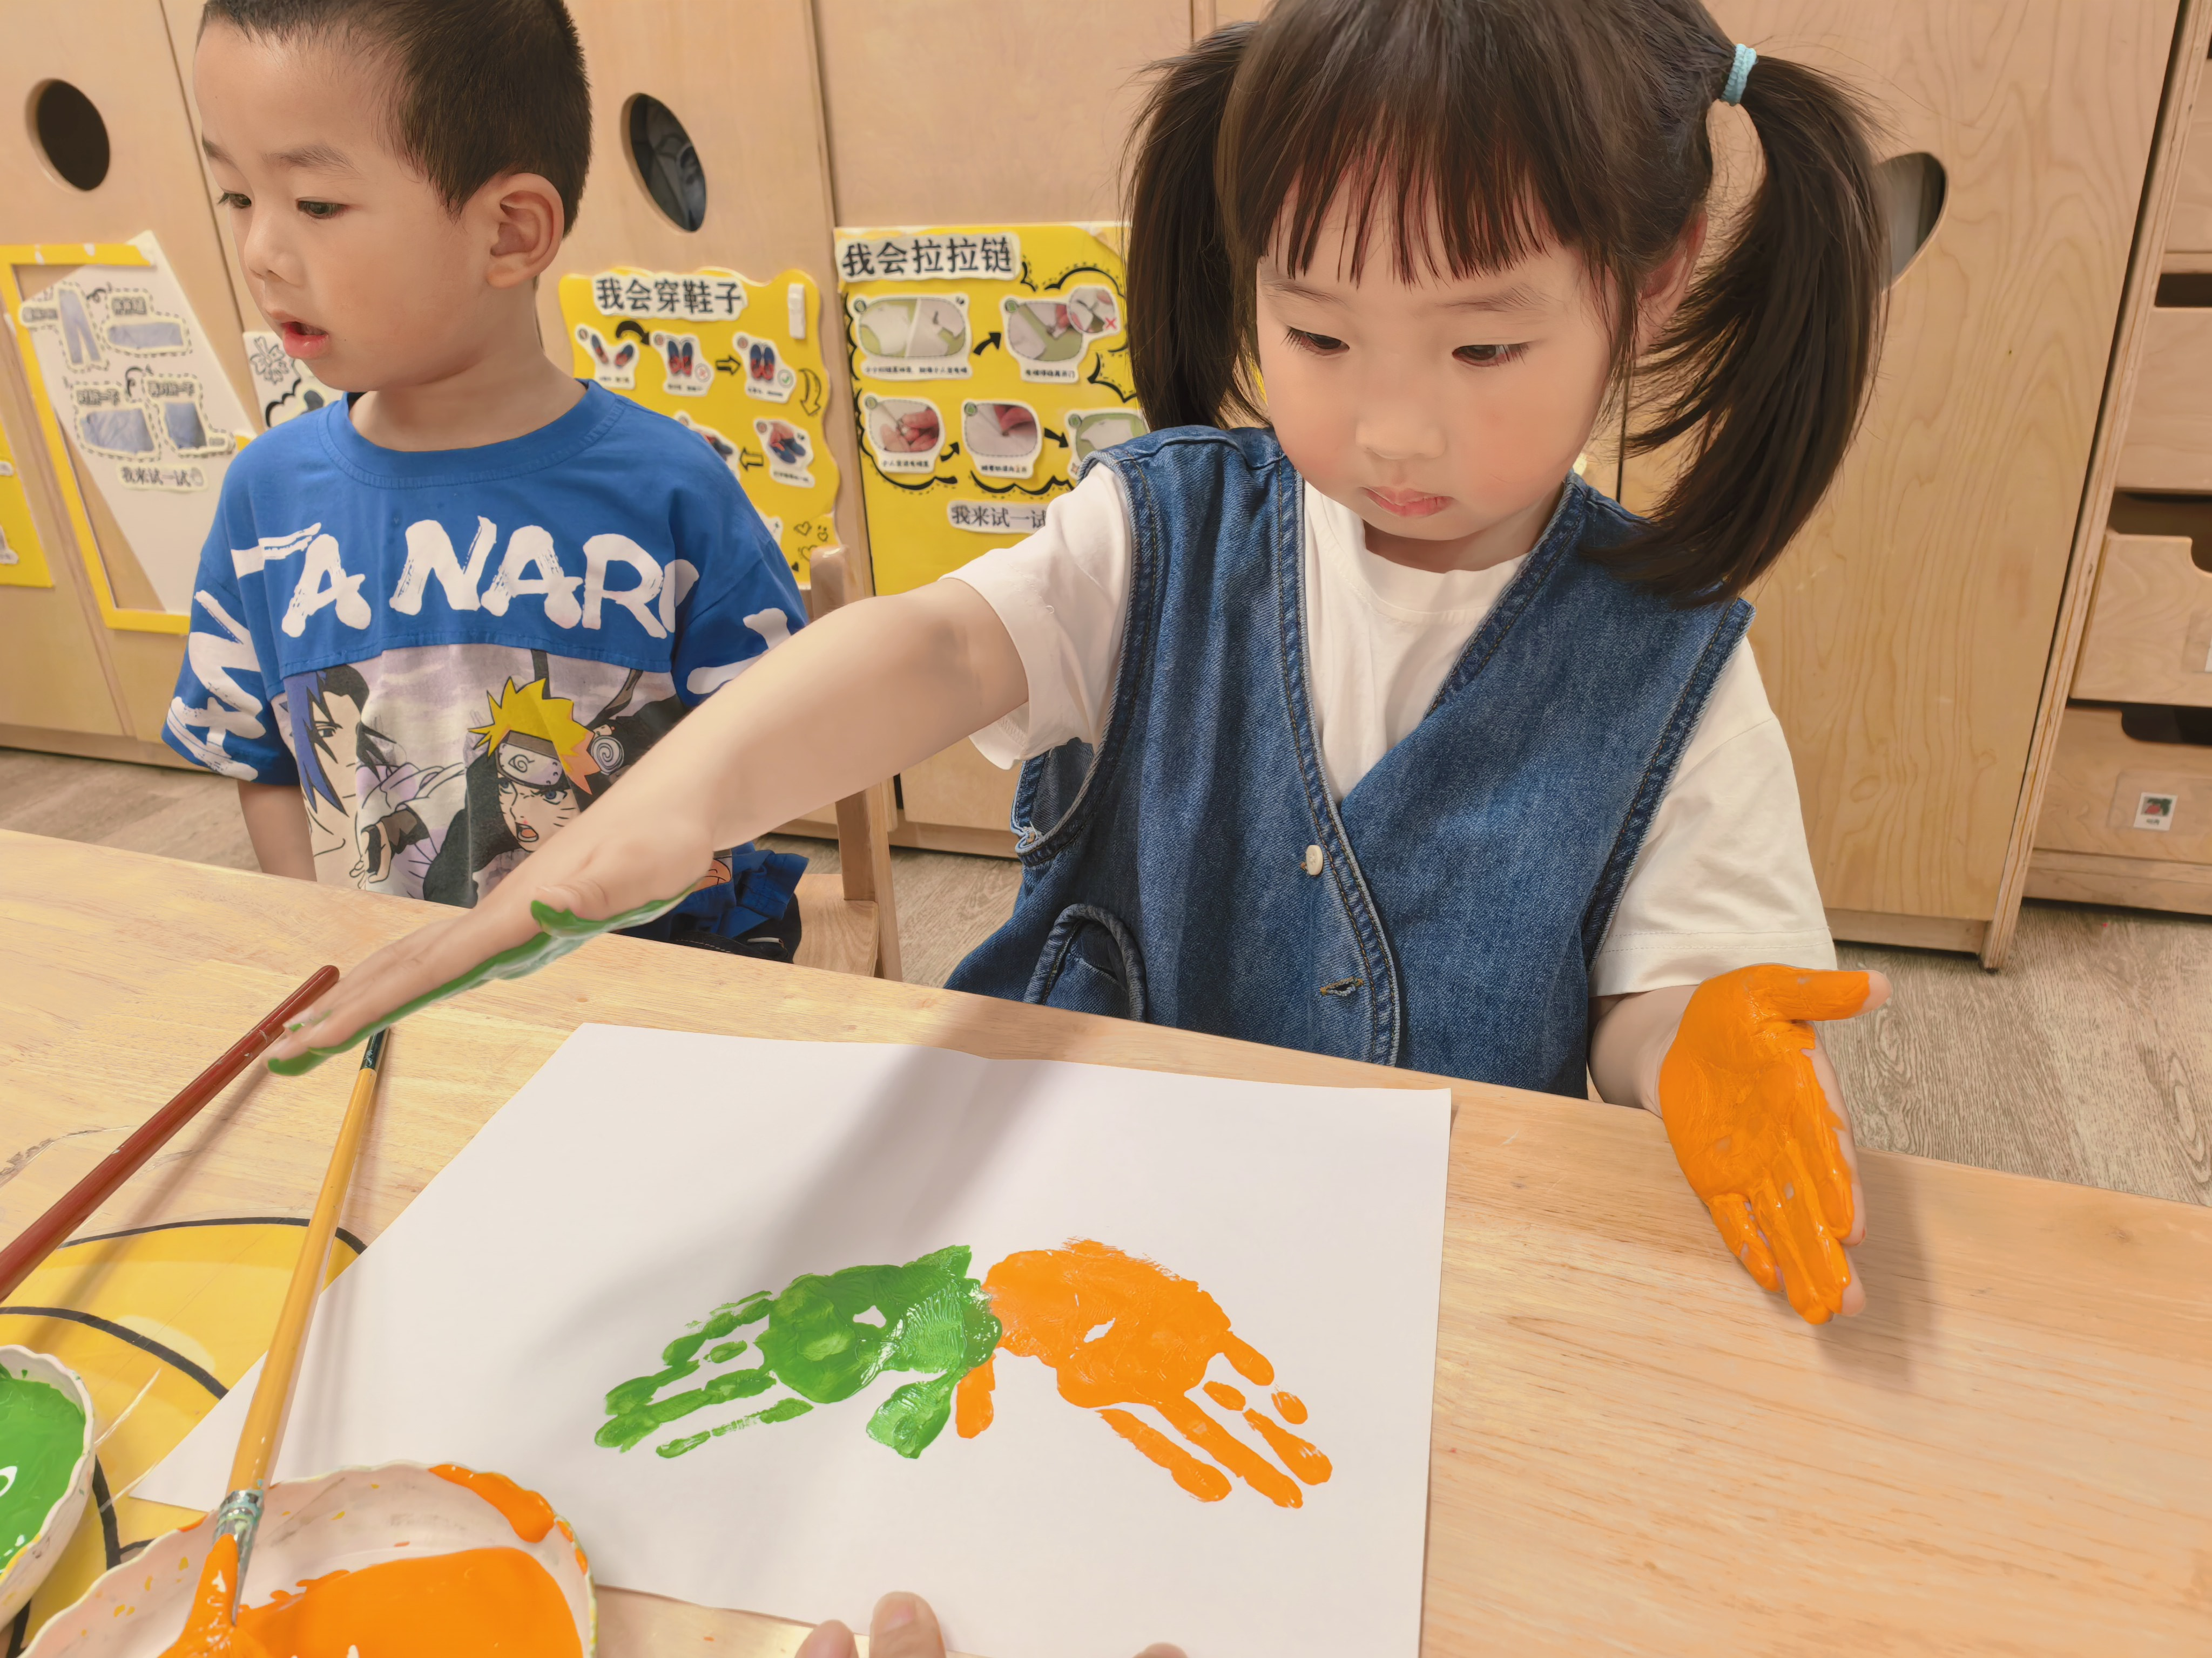 | 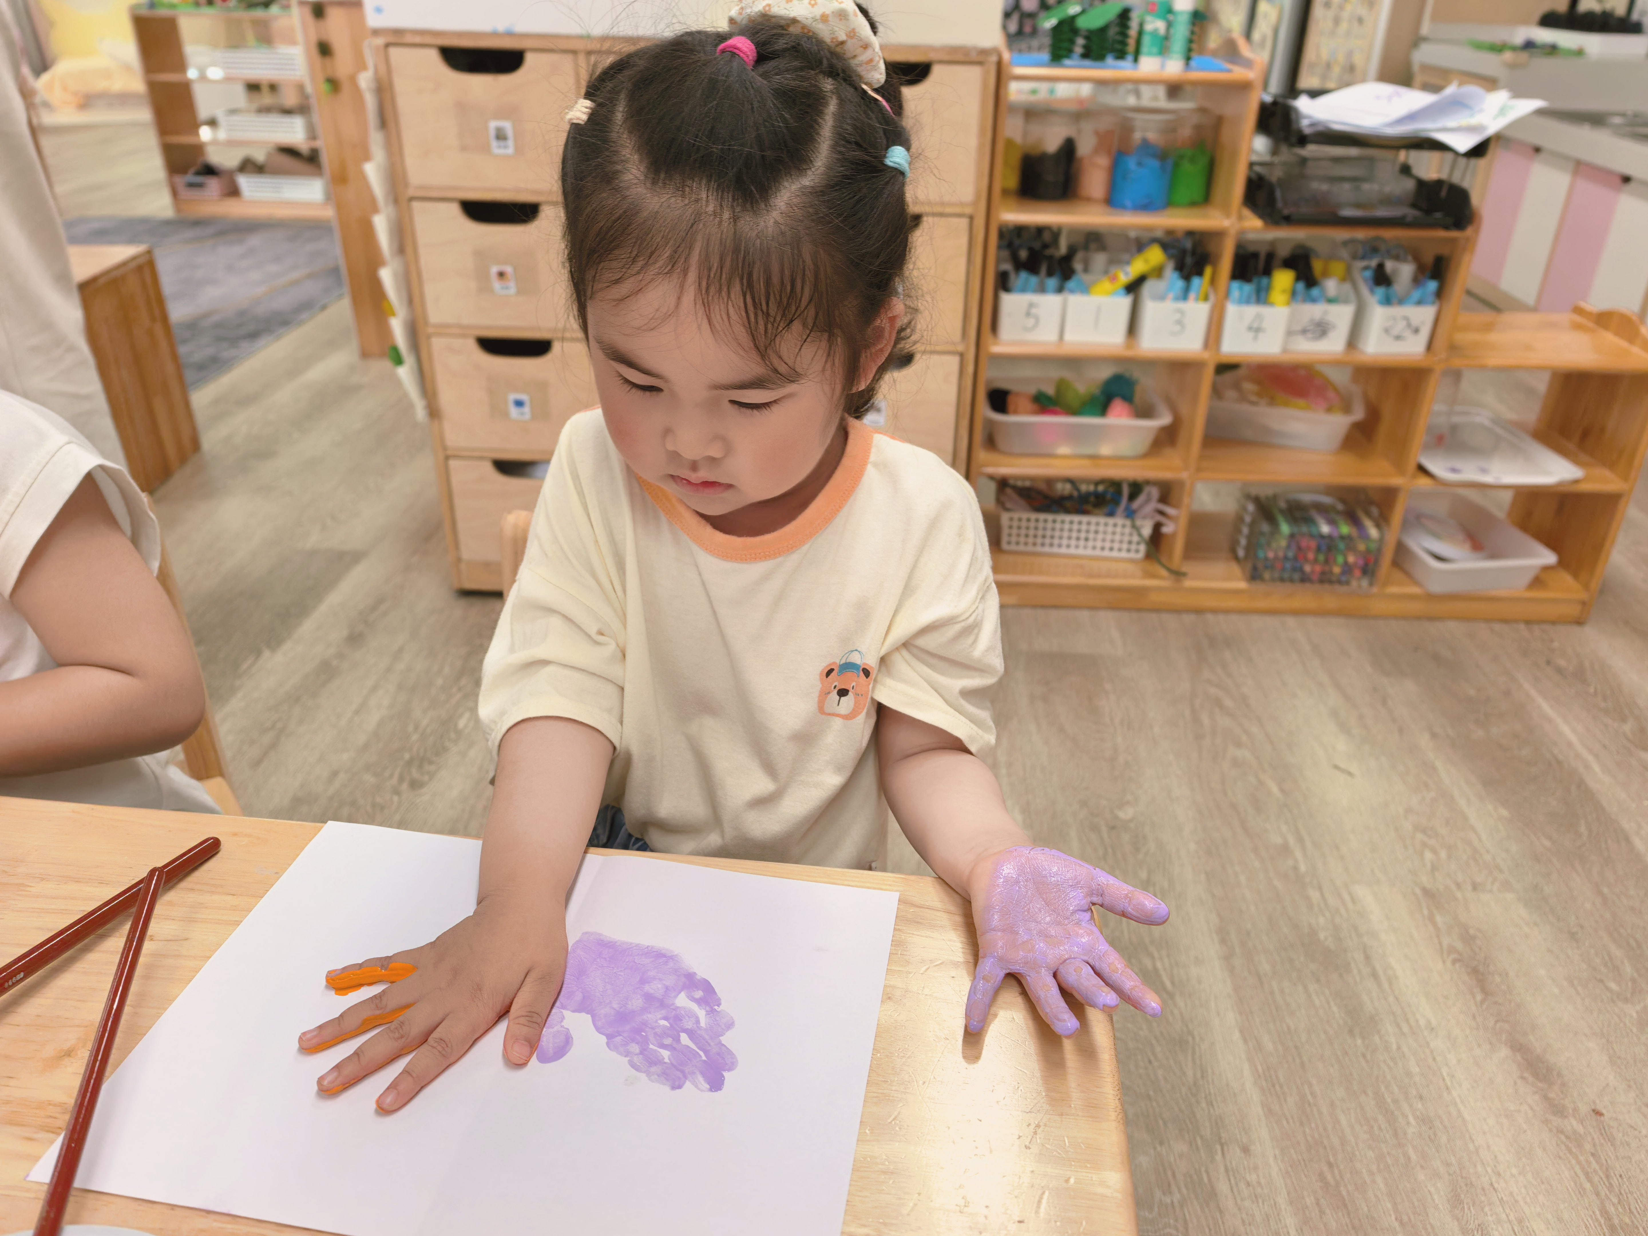

区域游戏篇
区域名称 | 区域进区人员
建构区（桌面、地面） | 地面：杨思一、杨思齐、吴文萱、  桌面：李若愚、丁舒翮、任昱霖、颜越、
美工区 | 王乐言、巢沁昕、周一诺、袁沐橙、
益智区 | 陆安昕、周米琪、李若芙、衡梓豪、王丁博、王思瑞、
滚动乐园 | 高语然、殷昊清、
图书区 | 胡予恬、杨诗年、吴子萱、
自然物拼搭
娃娃家 | 李承佑、唐柏涵、沈嘉涵、刘芮、陈璟屹
万能工匠区 | 陶悦、王熙悦、
植物角

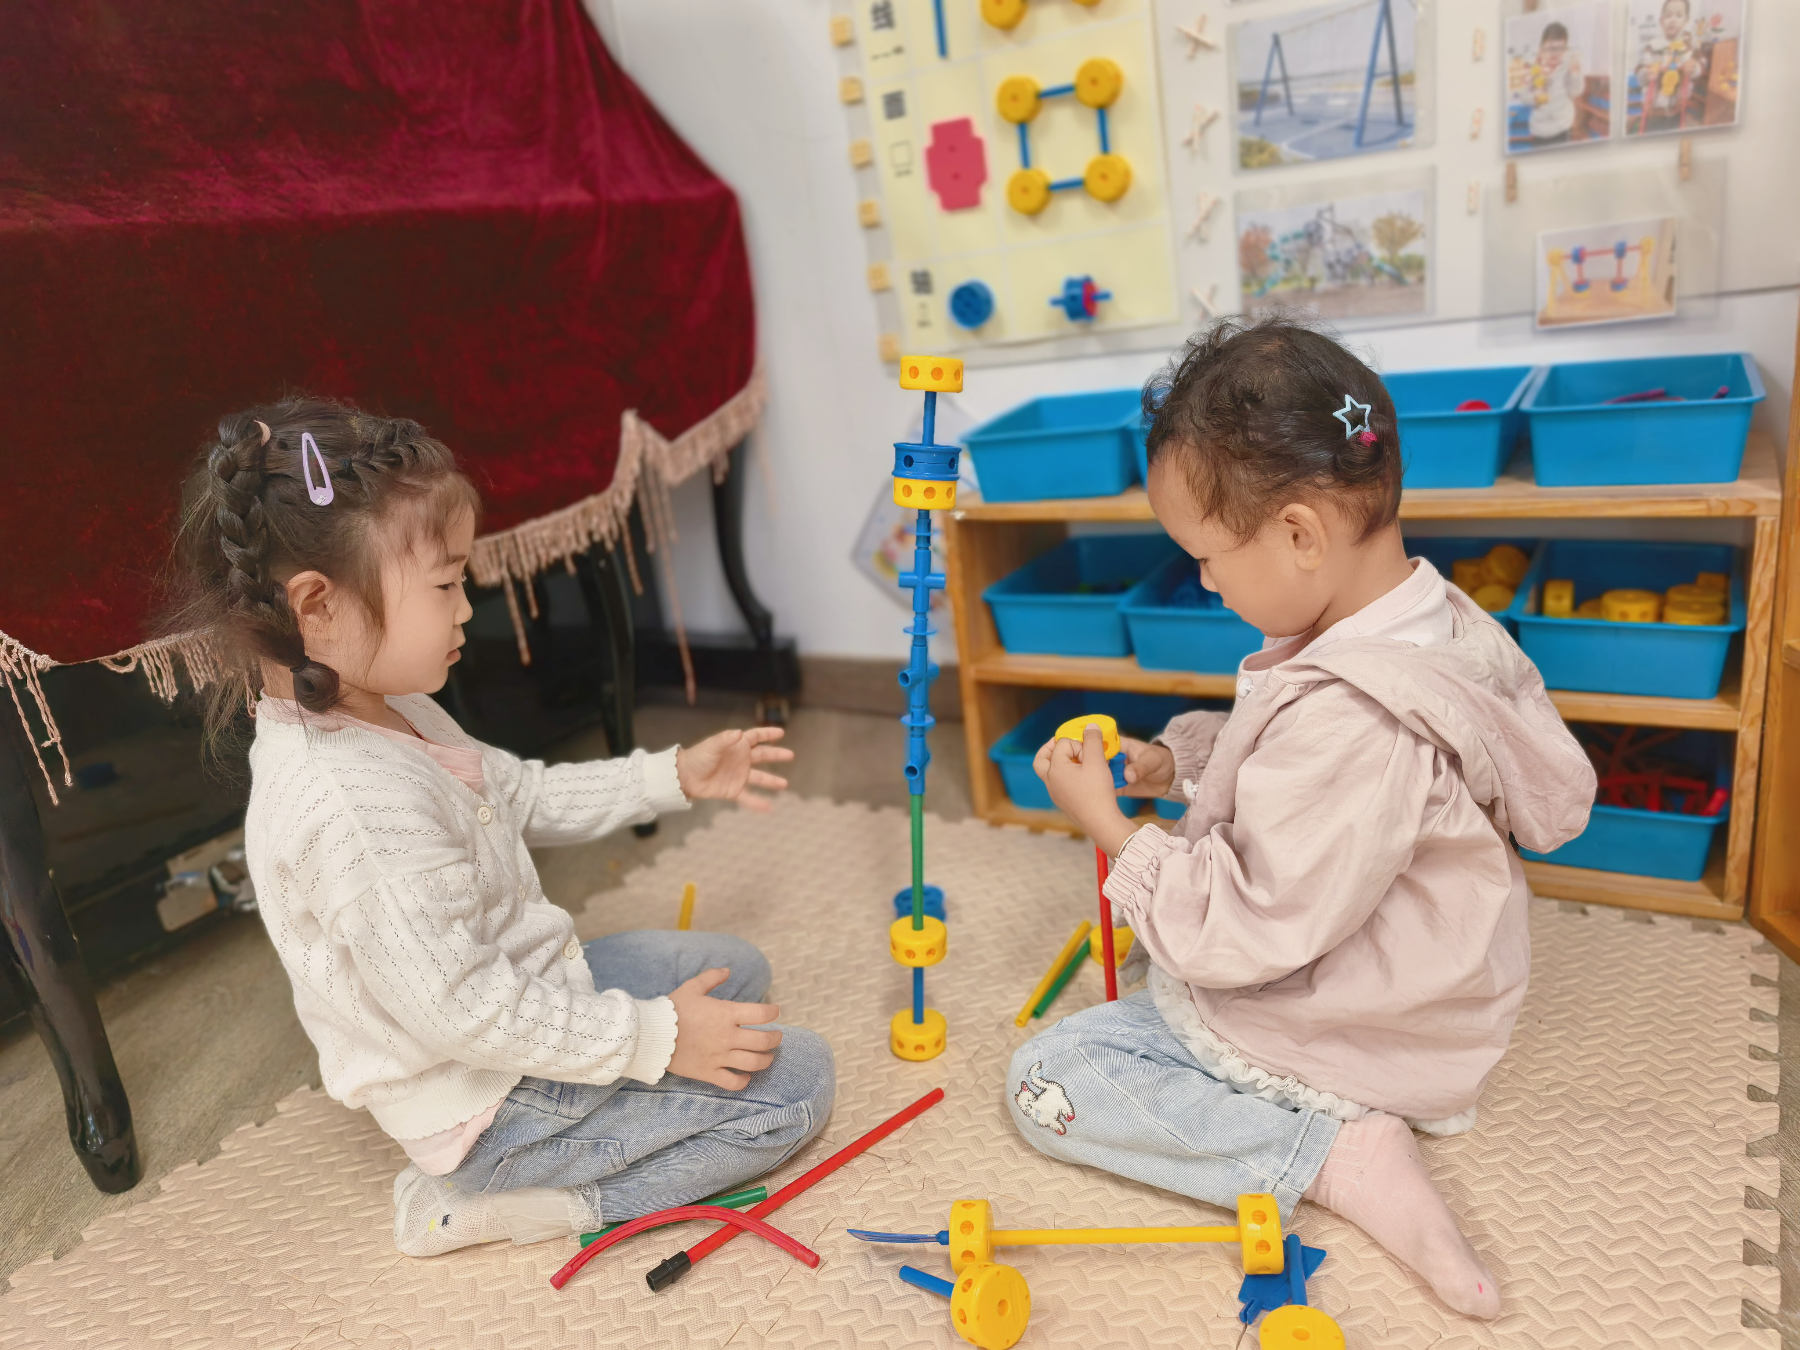 | 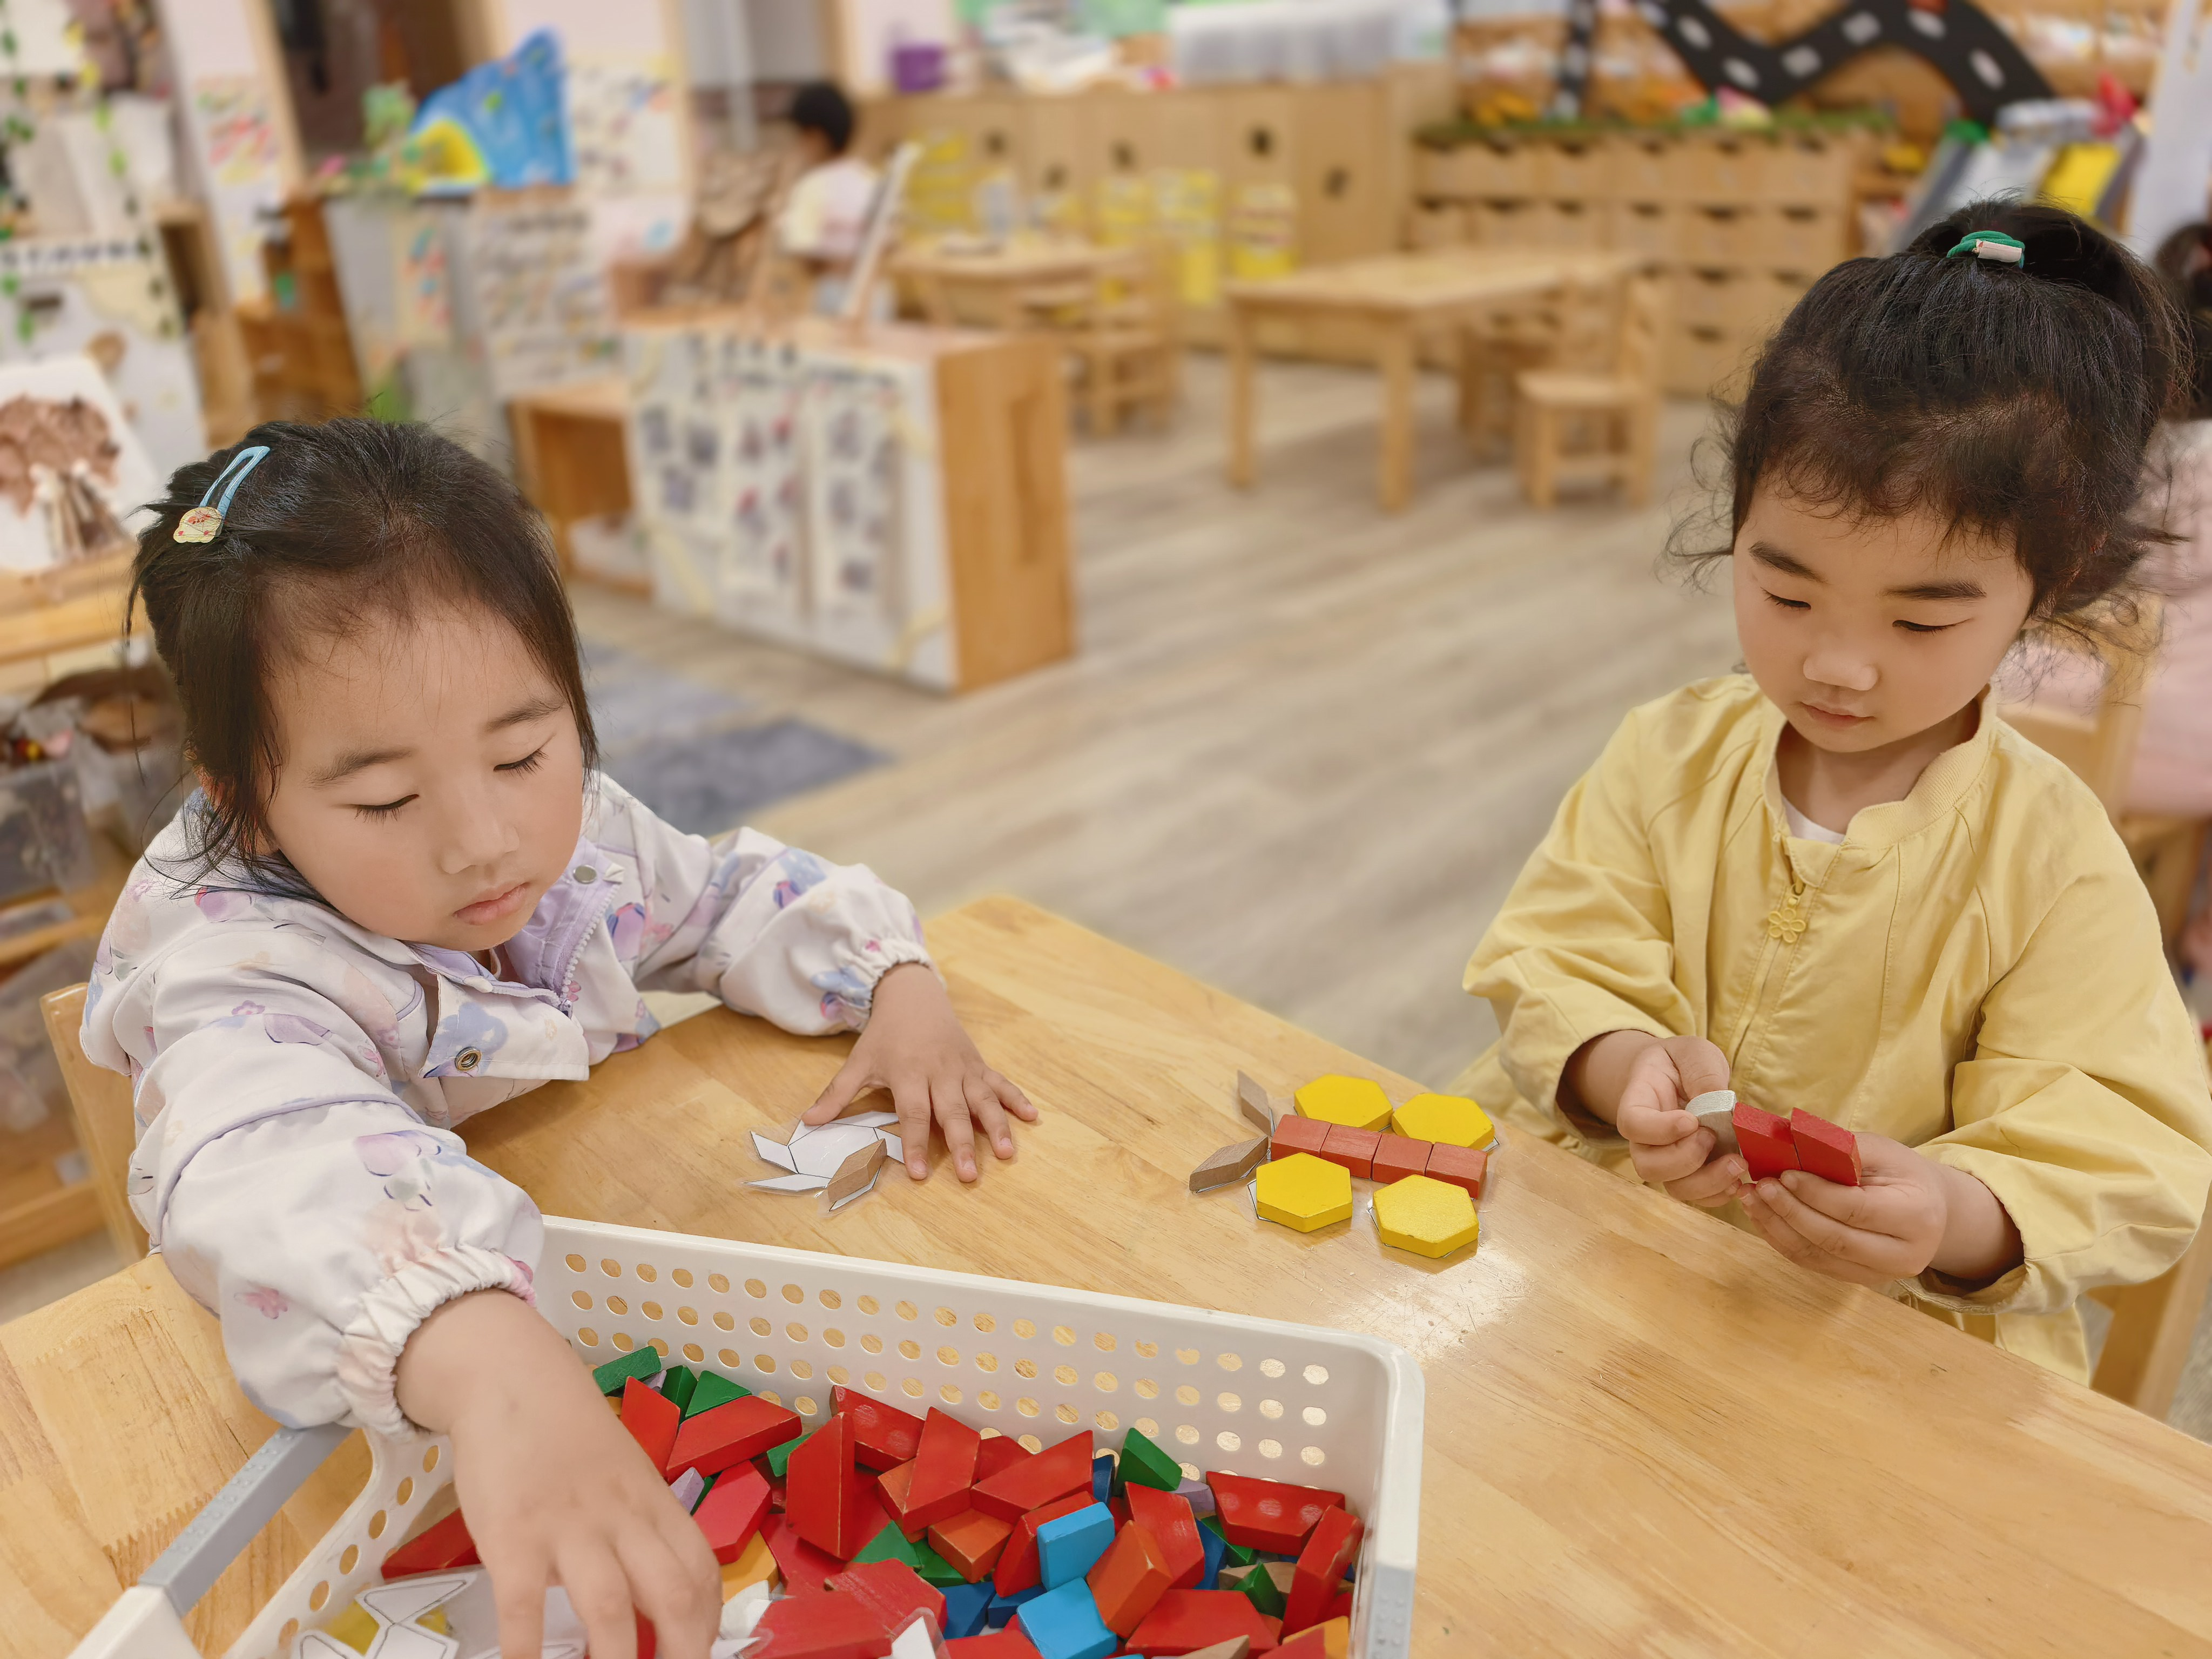 | 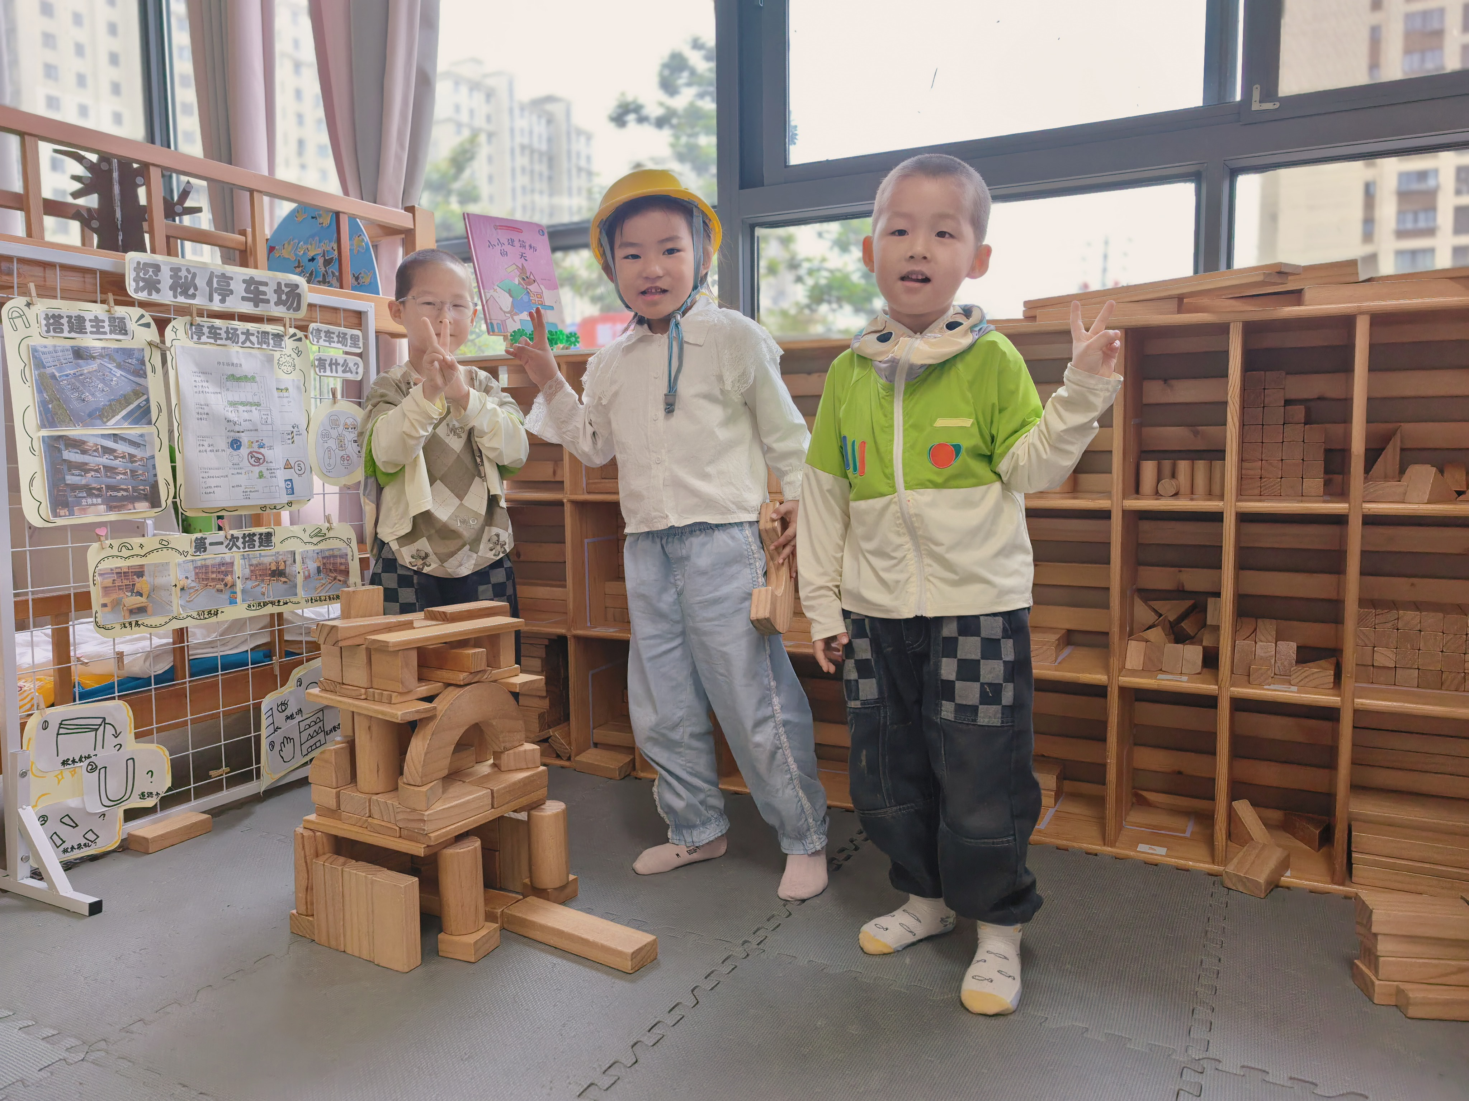

一日生活篇
早点：芋泥土司面包、坚果拼盘、鲜牛奶。
午餐：今天吃的是茄汁牛肉盖浇饭、鱼香茄子和莲藕排骨汤。今日午餐未吃完的幼儿是袁沐橙、杨思一、王乐言、陈璟屹、陆安昕、周米琪、周一诺、巢沁昕。没有吃完的幼儿主要是挑食情况，不喜欢吃茄子。
下点：青菜麦片粥、奶酪棒；水果：羊角蜜、香蕉。
午睡：今日入园幼儿全部睡着！

